金属与酸、盐反应的图像问题 学案
学习目标
1.通过回顾金属与酸反应的特点能够画出图像，并学会分析图像。
2.通过图像题的分析，理解坐标轴的含义，斜率的意义提高对图像的分析、解读能力
3.通过分析金属与盐溶液反应的先后顺序，会分析滤渣滤液的图像。
重难点
1.重点：金属与酸反应的图像分析，金属与盐溶液反应的滤渣滤液图像分析
2.难点：横坐标为金属或酸的图像分析
定向自学
- 周四晚上完成全品大本P46页
- 写Mg、Zn、Fe、Al与硫酸反应方程式
- _____________________________ (2)_________________________________
(3)_____________________________ (4) _________________________________

合作研学 展示激学
一、金属和酸反应图像
1.画出金属与酸反应的四个图像
（1）等质量的金属与足量的稀硫酸反应（横坐标为时间）
- 足量的金属与等量的稀硫酸反应（横坐标为时间）
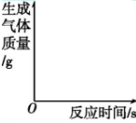

（1） （2）
- 向等质量的金属中分别滴加等质量等浓度且足量的硫酸（横坐标为硫酸）
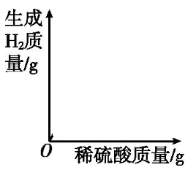
- 向等质量，等浓度的酸中分别加入等质量足量金属（横坐标为金属，纵坐标为生成氢气的质量）
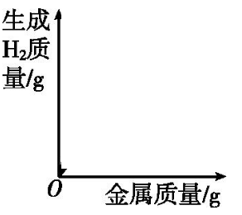

2.当堂练习
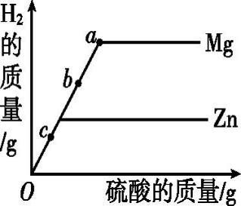
（1）两个烧杯中装有等质量的金属锌和镁,然后分别逐渐加入同浓度的稀硫酸,产生氢气的质量与加入硫酸的质量关系如图所示。下列说法正确的是( )
A.该图反映出镁比锌的金属活动性强
B.a点时,两个烧杯中的酸都恰好完全反应
C.b点时,两个烧杯中产生氢气的质量相等
D.c点时,两个烧杯中都有金属剩余
（2）下列图像能正确表示对应关系的是 （ ）
A.①向等质量、等浓度的稀硫酸中分别加入足量的锌、铁
B.②向等质量的镁、锌中分别加入等浓度的稀硫酸
C.③向三份等质量、等浓度的稀盐酸中分别加入等质量、足量的镁、铝、铁
D.④向等质量、等浓度的稀盐酸中分别加入等质量且足量的镁、铁
（3）烧杯中盛有质量相等、质量分数相等的稀盐酸，天平调平后，同时向其中分别加入等质量的锌片和铁片，则从反应开始到金属完全反应的过程中，天平指针指向的变化是（ ）
A．向左偏 B．向右偏 C．先向左偏后向右偏 D．先向右偏后向左

展示激学 精讲领学
二、金属与盐溶液反应
1.一种金属与一种盐溶液反应:
(以锌与硝酸银反应为例)(N-14 O-16 Zn-65 Ag-108)
方程式___________________________
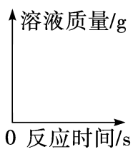
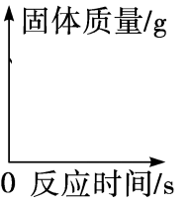

2.一种金属与多种盐溶液反应:
以锌先后与硝酸银、硝酸铜发生反应为例。方程式____________________ _____________________

3.当堂练习---反馈固学
（1）向一定量的镁粉和锌粉的混合物中逐滴滴入硝酸铜溶液,相关量的变化如图下列说法中错误的是 ( )
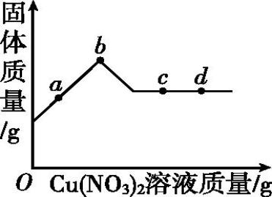
A.ab段发生反应的化学方程式:Mg+Cu(NO₃)₂=== Cu+Mg(NO₃)₂
B.b点对应的溶液是蓝色的
C.取c点的固体加稀盐酸,没有气泡产生
D.d点对应的溶液中含有3种金属离子

（2）向一定质量AgNO₃和Cu(NO₃)₂的混合溶液中逐渐加入足量的锌粒,下列图像不能正确反映对应关系的是 ( )
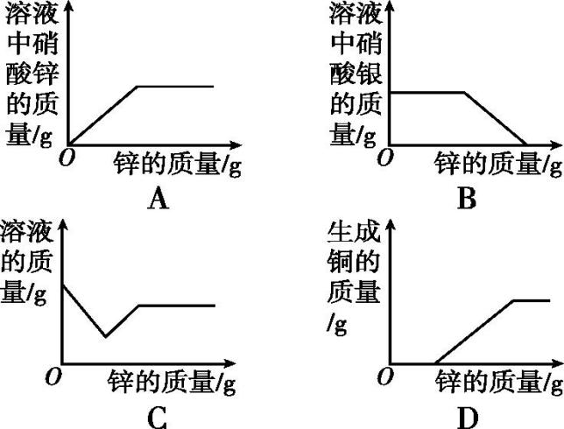

课堂总结---做题思路
1.先看横纵坐标
2.看谁多谁少，谁少由它决定产生氢气的量
3.酸少-------产生氢气一样多
金属少-------相对原子质量小的产生氢气多（化合价相同）
4.金属与盐溶液的反应：看进去的质量和析出固体的质量分析固体质量及溶液质量

课后练习
1.如图所示的四个图像，分别对应四种过程，其中正确的是（ )
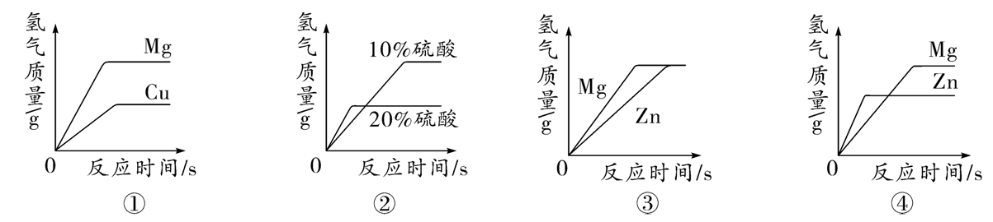
A.①分别向等质量Mg和Cu中加入足量等质量、等浓度的稀硫酸
B.②分别向等质量且足量的Zn中加入等质量、不同浓度的稀硫酸
C.③分别向等质量且足量的Mg和Zn中加入等质量、等浓度的稀硫酸
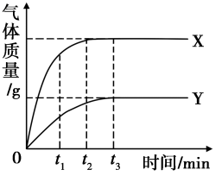
D.④分别向等质量的Mg和Zn中加入等质量、等浓度且足量的稀硫酸
2.等质量的X、Y两种金属分别和足量的同体积、同浓度的盐酸反应，产生气体的质量与时间的关系如图所示。下列说法中不正确的是( )
A．t₁时，产生气体的质量：X＞Y B．t₂时，消耗金属的质量：X＞Y
C．t₃时，消耗金属的质量：X＝Y D．t₃时，消耗盐酸的质量：X＝Y
3．托盘天平左、右两边各放一只质量相等的烧杯，在两只烧杯中加入等质量、等质量分数的稀盐酸，此时天平保持平衡。然后在左盘烧杯中加入5 g锌粒，在右盘烧杯中加入5 g铁粉，充分反应后，两烧杯底部均有固体剩余，则此时天平（ ）
A．偏向左边 B．偏向右边 C．仍然平衡 D．无法判断
4.在托盘天平两边各放一只烧杯，在两只烧杯里注入相同质量、相同质量分数的稀盐酸，天平平衡，然后分别放入质量相等的镁和铝。待充分反应后，镁有剩余，则还可以观察到的实验现象是( )
①天平保持平衡 ②铝也有剩余 ③天平指针偏向放镁的一方
④天平指针偏向放铝的一方 ⑤铝完全溶解
A．②③ B．①② C．①⑤ D．④⑤
5.室温下，将锌片和铁片（用M或N标识）分别与稀盐酸反应，产生氢气。图像如下：
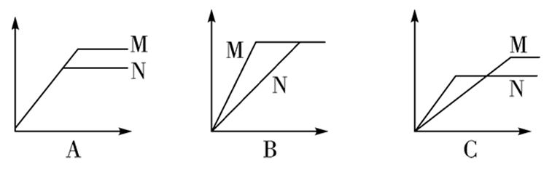
（1）将等量的锌片、铁片分别与足量的稀盐酸反应，产生氢气的质量与反应时间的关系图序为______.(填字母序号，下同）
(2）将足量的锌片、铁片分别与等量的稀盐酸反应，产生氢气的质量与反应时间的关系图序为_______。
（3)将足量的锌片、铁片分别缓慢加入等量的稀盐酸中，产生氢气的质量与加入金属的质量的关系图序为________。
（4)将足量的稀盐酸分别缓慢加入等量的锌片、铁片中，产生氢气的质量与加入盐酸的质量关系图序为______。

